**Flegatussin.** **Skład i postać:** 100 g syropu zawiera: 0,04 g chlorowodorku bromoheksyny, 36 g wyciągu płynnego wodnego z liści babki lancetowatej i kwiatu dziewanny. Substancja pomocnicza o znanym działaniu: 5 ml syropu zawiera średnio 3,9 g sacharozy, a dawka 10 ml syropu zawiera średnio 7,8 g sacharozy. **Wskazania:** Kaszel z utrudnionym odkrztuszaniem w przebiegu stanów zapalnych dróg oddechowych. **Przeciwwskazania:** Nadwrażliwość na którykolwiek składnik syropu. **Podmiot odpowiedzialny:** Zakłady Farmaceutyczne Polpharma S.A. Dodatkowych informacji o leku udziela: Polpharma Biuro Handlowe Sp. z o.o., ul. Bobrowiecka 6, 00-728 Warszawa; tel.: +48 22 364 61 00; faks: +48 22 364 61 02; www.polpharma.pl. ChPL: 2019.10.16.

FLE/086/10-2020

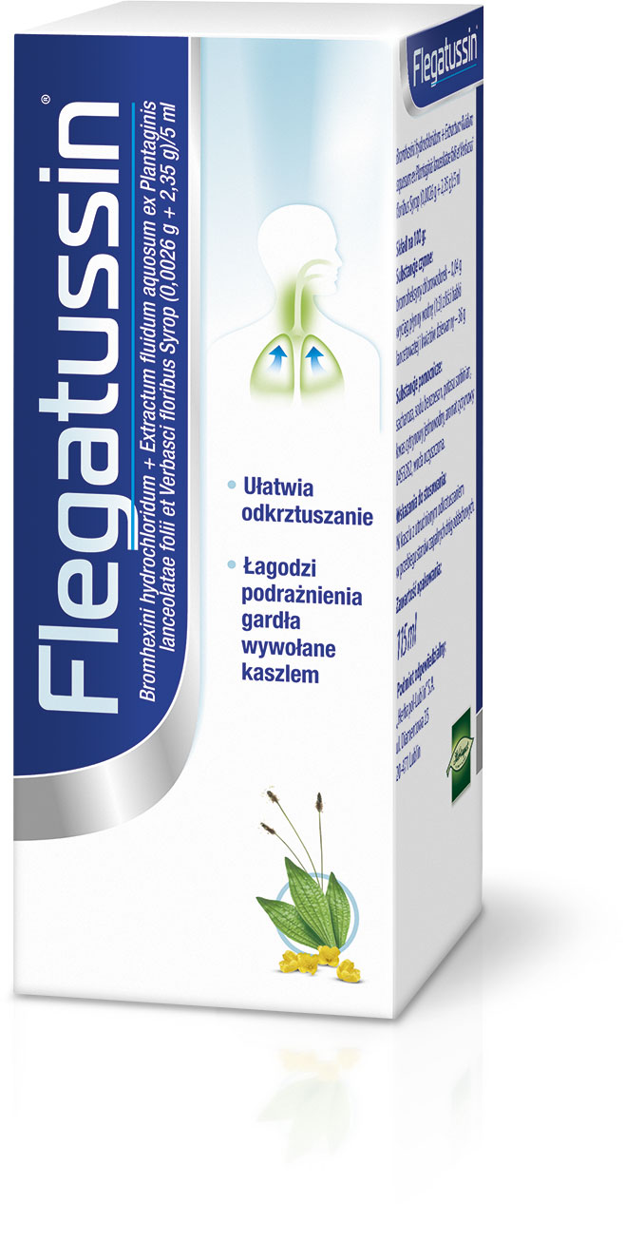  
  
**Reklama wizualna:** Przed użyciem zapoznaj się z ulotką, która zawiera wskazania, przeciwwskazania, dane dotyczące działań niepożądanych i dawkowanie oraz informacje dotyczące stosowania produktu leczniczego, bądź skonsultuj się z lekarzem lub farmaceutą, gdyż każdy lek niewłaściwie stosowany zagraża Twojemu życiu lub zdrowiu.